安装尺寸/Mounting Dimension

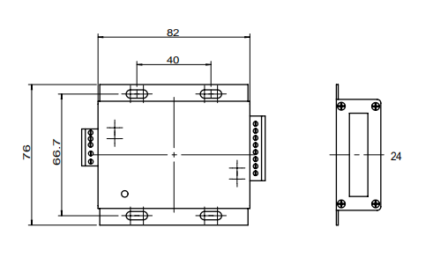

参数 | Specifications | 技术指标/Technique
输入范围 | Output specifications | 0.4~6mV/v
显示精度 | Display accuracy | ≤±0.05%F.S.
传感器激励电压 | Sensor excitation voltage | 5VDC±2%，100mA(或12VDC可选)
电源供给 | Power supply | DC: 16V--30V或12~24VAC
工作温度范围 | Operation temp range | -30~60℃
A/D性能 | A/D performance | 24位，Delta-Sigma方法
输出速率 | Output rate | 10 、40、640、1280次/秒
额定输出 | Rated output | 0~5v、0~10v、0~±5v、0~±10v、0~20mA、0~20mA（以上所有信号可切换，无需返厂）
采样频率 | Sampling frequency | ≥100HZ
周围环境 | Surrounding environment | 温度：-10~55℃；存储-25~65℃ 湿度：35~85%RH；存储35~85%RH
防护等级 | IP Class | IP64

特点与用途/Features & Applications
- 输入范围宽，0.4~6mV/V 能配接大部分应变桥式传感器
- 负载能力强可以接配 4只350Ω传感器
C、 采用原装进口电子元器件，响应频率高,长期稳定性好 ，综合精度达到±0.05%FS
D、 输入电源反接保护和输出短路保护
E、供电电源16~30VDC (推荐 24VDC) 12~24VAC
F、 适用于压力 拉压力 扭矩张力等各种应变桥式传感器

